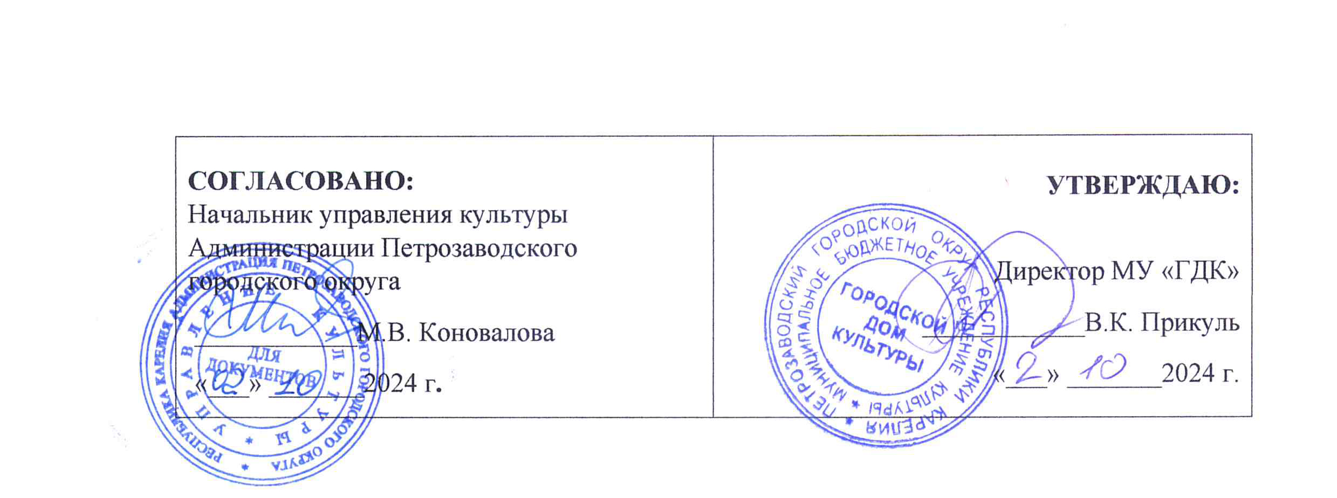

ПОЛОЖЕНИЕ
о проведении XXIV Международного конкурса снежных и ледовых скульптур
в рамках Международного зимнего фестиваля «Гиперборея-2025».
Тема конкурса:
«Символы российских городов».
Учредитель конкурса: Администрация Петрозаводского городского округа.

Организаторы конкурса: управление культуры Администрации Петрозаводского городского округа, муниципальное бюджетное учреждение культуры Петрозаводского городского округа «Городской дом культуры».

Место проведения: Республика Карелия, г. Петрозаводск, Онежская набережная.

Сроки проведения: 04 - 08 февраля 2025 года.

Официальная церемония награждения победителей: 8 февраля 2025 года.

Общие положения

Цели и задачи:
- расширение культурных и деловых связей между членами Союза городов Центра и Северо-Запада России, городами-побратимами, городами 60–ой параллели;
- создание и продвижение имиджа города Петрозаводска, как центра культурного туризма;
- поддержка творческой активности, стимулирование культурного отдыха в зимнее время года.

Номинации

Конкурс снежных и ледовых скульптур проводится по следующим номинациям:
  - ледовая скульптура;
  - снежная скульптура - большой куб;
  - снежная скульптура - малый куб.

Участники

К участию в конкурсе приглашаются российские и зарубежные команды численностью не более 3-х человек, в номинации «снежная скульптура малый куб» допускаются участники в возрасте до 18 лет.

Условия конкурса

Порядок подачи и отбора заявок:
- для участия в конкурсе в адрес организационного комитета направляется заявка-анкета (прилагается), эскиз предполагаемой скульптуры;
- по результатам конкурсного отбора эскизов к участию допускаются по 10 команд в каждой номинации.

Материально-техническое и бытовое обеспечение

- Участникам конкурса предоставляется:
- 15 ледовых блоков размером 0,4 х 0,8 х 0,8 м (ледовая скульптура);
- куб прессованного снега размером 2,5 х 2,5 х 2,5 м (снежная скульптура - большой куб);
- куб прессованного снега размером 1,5 х 1,5 х 1,5 м (снежная скульптура - малый куб);
- возможность подключения к электросети (220 вольт);
- место для отдыха и обогрева;
- чай-пауза и комплексный обед в каждый день работы.
- Участникам из других городов предоставляется:
- завтрак в гостинице и комплексный ужин;
- проживание в гостинице: заезд с 14.00 часов 04.02.2025 выезд до 12.00 часов 09.02.2025 (продление проживания в гостинице участники оплачивают самостоятельно).
- Индивидуальное питание для участников не предусмотрено.
- Участникам из других регионов РФ выплачивается до 5 000 (пять тысяч руб.) на каждого участника команды для полной/частичной оплаты транспортных расходов к месту проведения конкурса и обратно. Остальные затраты участники оплачивают самостоятельно, либо за счет средств направляющей стороны.

Инструменты и оборудование

Команды обеспечиваются помостом, ёмкостью для воды, лопатами. Остальными инструментами и оборудованием, необходимыми для работы, авторы обеспечивают себя самостоятельно.

При подведении итогов учитывается использование светового оформления скульптур (оригинальная подсветка, огонь и т.д.). Предоставление необходимого оборудования производится по согласованию с организаторами.

Жюри

Для подведения итогов конкурса создается жюри из числа профессиональных скульпторов, художников, искусствоведов, представителей средств массовой информации и общественности города.
Техника безопасности

Каждый участник должен иметь медицинскую страховку и несёт личную ответственность за соблюдение правил техники безопасности при выполнении работ со снегом и льдом.

Критерии оценки конкурсных работ

- композиционное решение;
- создание художественного образа;
- пластическое решение с учётом недолговечности материала;
- использование светового оформления.

Награждение

По итогам конкурса жюри присуждает 1, 2, 3 место в каждой номинации.
Команды-победители в номинациях «Ледовая скульптура», «Снежная скульптура» (большой куб) награждаются дипломами и денежными премиями:

«Ледовая скульптура»
1 место – 40000 рублей
2 место – 35 000 рублей
3 место – 30 000 рублей

«Снежная скульптура» (большой куб)
1 место – 35 000 рублей
2 место – 30 000 рублей
3 место – 25 000 рублей

Победители в номинации «Снежная скульптура» (малый куб) и остальные участники конкурса награждаются памятными призами и дипломами.

Учрежден специальный приз жюри - «Кубок Борея» и приз Главы Петрозаводского городского округа.

Прием конкурсных заявок

Прием заявок и эскизов проводится до 20 января 2025 года (включительно). Для подачи конкурсных документов можно воспользоваться одним из предложенных способов:
- отправить по электронной почте hyperborea@petrozavodsk-mo.ru;
- принести по адресу: г. Петрозаводск, пл. Кирова, д.1, МУ «Городской дом культуры».
Подробная информация по телефонам в Петрозаводске: 8(8142) 76-61-29 и 78-55-77.

